

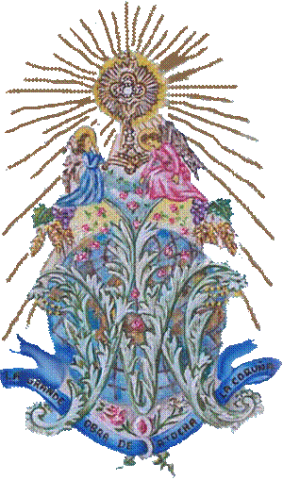

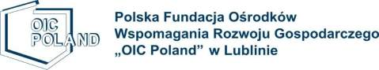

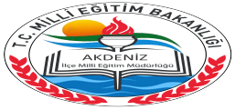
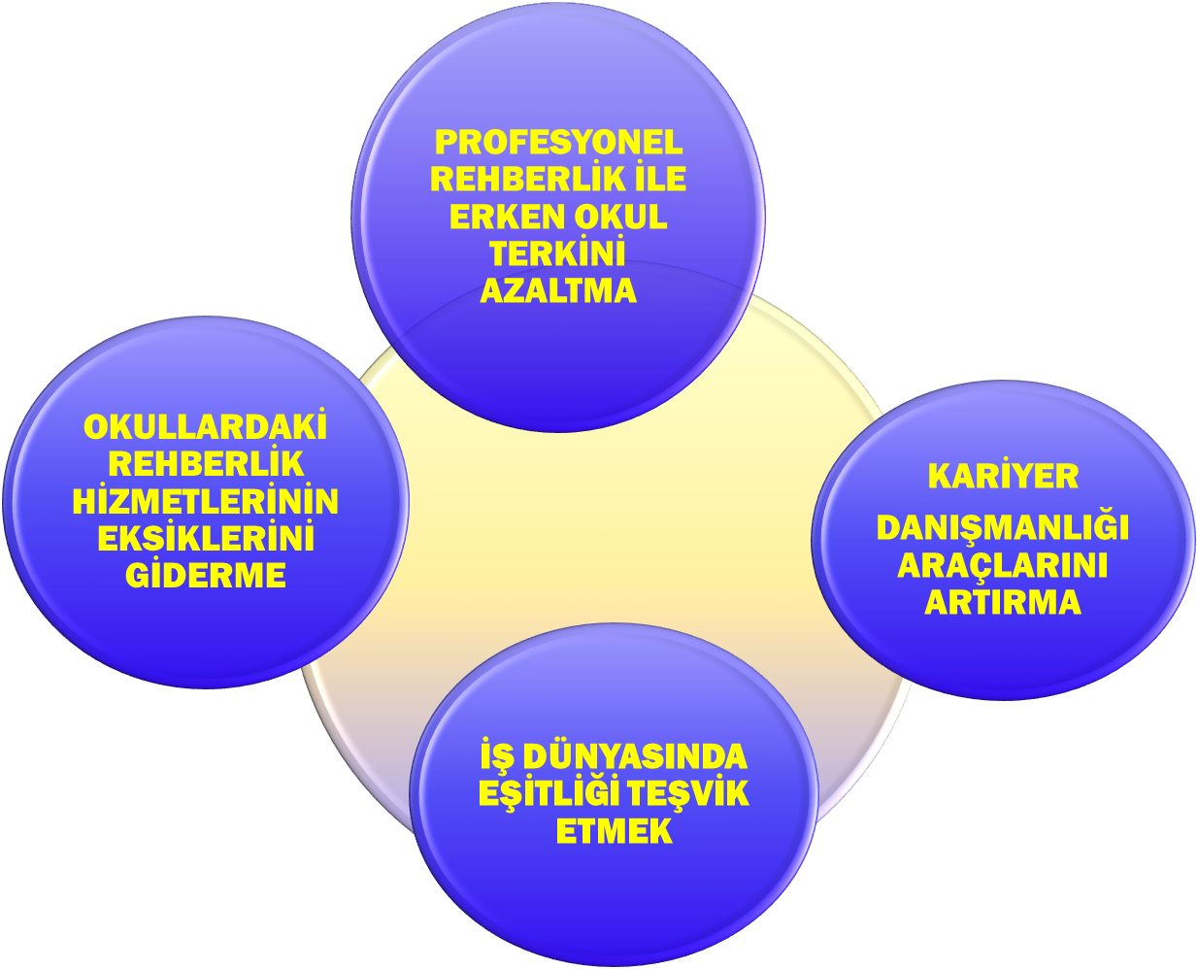

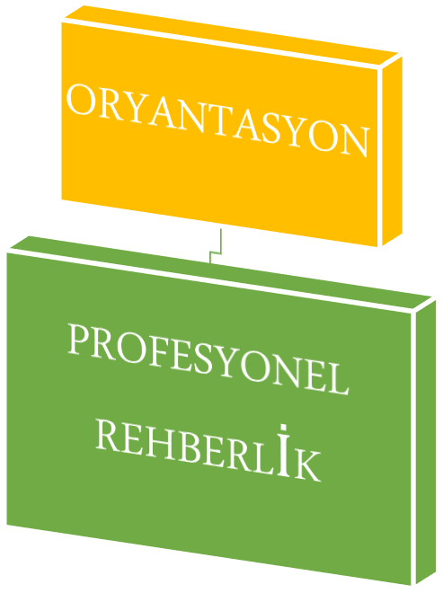
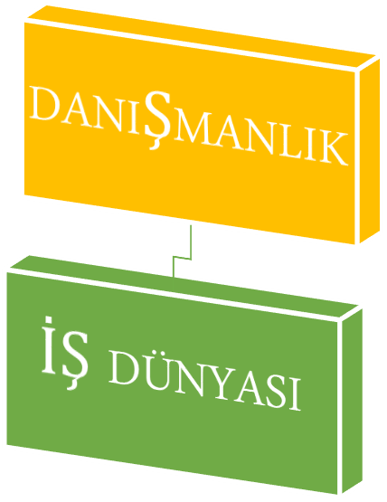







Zespół Szkół Ogólnokształcących w Dęblinie
Bu proje Erasmus + Programı kapsamında Avrupa Komisyonu tarafından desteklenerek finanse edilmiştir. Bu yayın (iletişim) yalnızca yazarın görüşlerini yansıtır ve Komisyon, burada bulunan bilgilerin herhangi bir şekilde kullanılmasından sorumlu tutulamaz.

PROJE NO: 2016-1-PL01-KA201-026801

CPR Plurilingüe
Nuestra Sra del Carmen
guidEU
www.guideu.net

